"eTwinning" İlçe Proje Mentörlüğü Uygulaması Başladı
eTwinning projeleri yürütmek isteyen yeni öğretmenlerimiz için başlatılan "İlçe Proje Mentörleri" uygulaması ile tecrübeli eTwinner öğretmenlerimiz, yeni başlayan öğretmenlerimize İlçe Proje Mentörleri" uygulaması projeler açarak rehberlik ve danışmanlık yapacaktır. 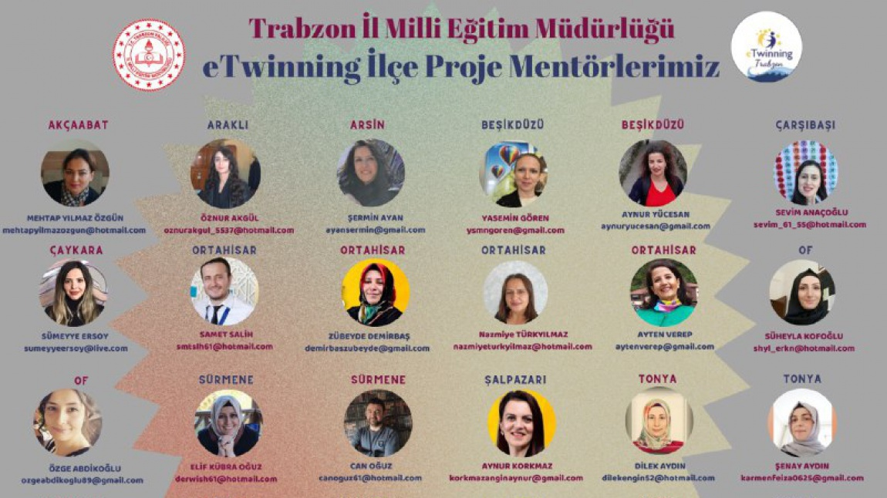

eTwinning projelerini yaygınlaştırılması ve proje yürütmek isteyen yeni öğretmenlerimize rehberlik ve danışmanlık yapılması amacıyla "İlçe Proje Mentörleri" uygulaması başlatılmıştır. “İlçe Proje Mentörleri" uygulaması ile tecrübeli eTwinner öğretmenlerimiz, yeni başlayan öğretmenlerimize projeler açarak rehberlik ve danışmanlık yapacaktır. Bu çalışma ile ilimizdeki eTwinning proje sayısının artırılması ve ilimiz adına daha nitelikli projelerin yürütülmesi amaçlanmaktadır. Bu kapsamda ilk olarak 04.02.2022 tarihinde gönüllü olarak bu çalışmanın içinde olmayı kabul eden öğretmen arkadaşlarımızla çevrimiçi olarak toplantı gerçekleştirilmiştir. Şube Müdürümüz Sayın Abdullah Yıldırım'ın açılış konuşmalarıyla başlayan toplantıda, proje montörlerimizle illimiz adına ne gibi çalışmalar yapılabileceği konularında bilgi alışverişi yapıldı.
Okulumuz sınıf öğretmenleri Elif AKSOY ZOR, ve Ayşe Şeyma bu çalışmada Maçka İlçemizi temsilen yer almıştır. Değerli öğretmenimizi tebrik ediyor tüm arkadaşlarımıza bu süreçte başarılar diliyoruz.

